주차 | 9 주차 | 기간 | 2025.10.28  ~ 2025.11.03 | 지도교수 | (서명)
이번주 한일 요약 | 1. 모델링 제작  2. 학습 내용 정리  3. 팀 회의 정리
<상세 수행내용>
1. 모델링 제작
캐릭터 제작할 때 유튜브를 참고해서 제작하고 있는데 수업 내용과 방식이 약간 달라서 수업 기반으로 다시 재제작
유튜브에서는 눈이나 입등을 중심으로 점을 찍으며 이어가는 방식
수업은 큐브 등에서 시작해 점이나 선들을 추가해가며 복잡한 형태로 빚는 방식
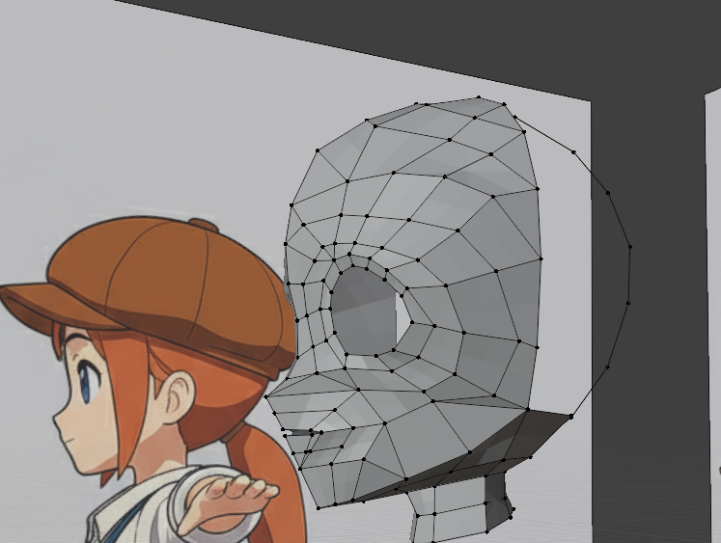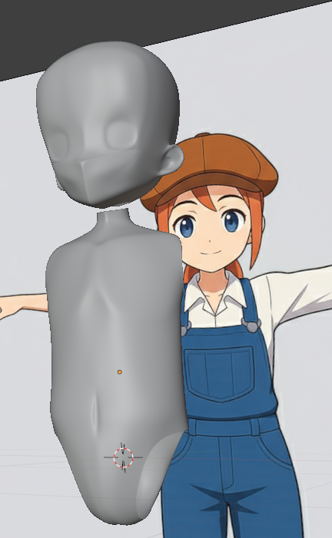

2. 학습 내용 정리
실사 사진을 기반으로 칼을 제작
예리함을 주고싶으면 선을 좁게 여러 개 배치하면 예리해진다, 물체를 이용해 구멍을 내는 법 등을 학습
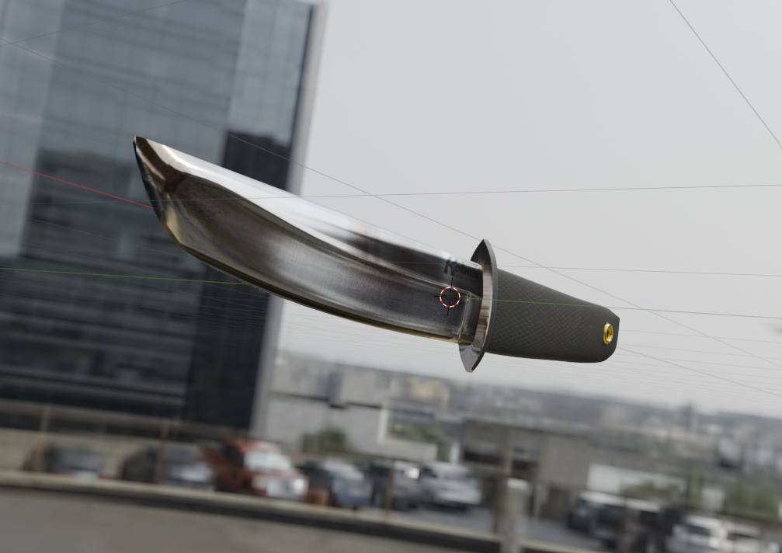

3. 팀 회의 정리
지형 생성 관련으로 회의, 기존 엔진 기능의 한계나 그런 부족한 부분을 찾아보며 의논함
복셀 플러그인이란 걸 쓰면 좋지 않겠냐는 의견이 있어 찾아봄

문제점 정리 | 유튜브로 모델링 제작법이 생각보다 익숙하지 않음
해결방안 | -기존 방식으로 다시 제작
다음주차 | 10주차 | 다음기간 | 2025.11.04  ~ 2025.11.10
다음주 할일 | 1. 모델링 제작  2. 학습 내용 정리  3. 팀 회의 정리
지도 교수
Comment

